Развлечение, посвященное международному дню птиц,

«К нам птицы летят!»

для детей средней группы

Разработали: воспитатель-эколог Кравцова Н.В.,

музыкальный руководитель Кузнец А.А.

МАДОУ «Малыш», г. Ноябрьск, ЯНАО

**Цель:**

Создать у детей радостное настроение, вызвать эмоциональную отзывчивость,

способствовать развитию интереса к окружающему миру.

**Задачи:**

Закрепить знания детей о перелетных птицах.

Развивать умение детей работать в команде.

Создать радостное настроение.

Совершенствовать музыкально – ритмические навыки детей через исполнение хороводов, танцев, музыкальных игр.

Воспитывать бережное отношение к птицам.

**Материал:**  скворечник; запись птичьих голосов, детали скворечника из картона для игры «Построй скворечник», перья (для игры), природоохранные знаки; маски скворца и воробья; картинки перелетных птиц.

**Предварительная работа:** чтение художественной литературы, беседы с детьми, наблюдения, разучивание стихов, пословиц о птицах.

**Ход развлечения:**

1 Ведущий: Ребята, отгадайте загадку:

Если снег повсюду тает

День становится длинней,

Если всё зазеленело

И в полях звенит ручей,

Если солнце ярче светит,

Если птицам не до сна,

Если стал теплее ветер

Значит, к нам пришла… (Весна)

**Песня о весне.**

2 Ведущий: Знают все взрослые, знают все дети.

Что вместе с нами живут на планете

Лев и журавль, волки, лисицы,

А еще на планете живут с нами птицы.

Сегодня мы посвятим наш праздник международному Дню птиц!

(запись пение птиц)

- Вы слышите, как в вышине поют нам песни птицы?

Поют о солнце, о весне, и о родимой стороне

И нет той песенки чудесней!

Дети:

1. Птицы поднимаются

Выше облаков.

Птицы - это звуки

Садов, полей, лесов.

1. Птицы - это красота!

Любить должны мы их всегда.

Хотим за птицами мы наблюдать,

Их повадки изучать.

1. На нашей планете живут

Чудесные создания:

Они летают и поют

И землю свято берегут.

Вместе: Скучно будет - знают дети - без птиц на белом свете.

Ведущий: Какой же праздник без веселой песни!

**Песня «К нам птицы летят»**

*(Дети садятся на стульчики).*

## 2 Ведущий: Какие же птицы прилетают первыми? Отгадайте загадки!

**Загадки:**

1. Мы в скворечнике живем

Песни звонкие поем (скворцы)

2. Эта птица никогда для птенцов

Не вьет гнезда (кукушка)

3. Солнце греет у порога

И растаяли сугробы,

Потекли рекой ручьи,

Прилетели к нам (грачи)

4. Высоко под облаками,

Над полями и лугами,

Словно выпорхнув спросонок,

Песнь заводит (жаворонок)

5. Он весной поет красиво,

Звонко, весело, игриво!

Угадай-ка поскорей,

Что за птичка?. . соловей

2 Ведущий: Молодцы, ребята, все загадки отгадали!

1 Ведущий:

Нынче праздник свой встречают воробьи, синицы,

И орлы, и куропатки, все другие птицы.

Для пернатых и крылатых был тот день задуман.

Для защиты их, охраны целый план придуман!

Праздник птиц мы встречаем,

Птичек веселых в зал приглашаем.

*(прилетают птицы: воробей, скворец - подготовленные дети)*

**Инсценировка «Спор на скворечнике» Г. Ладонщиков**.

(2 птицы и мальчик)

Ведущий.

Этот случай был в апреле:

С юга птицы прилетели,

Таял снег, а воробья

Выгоняли из жилья:

Скворец.

Убирайся вон, задира! –

Ведущий.

Просвистел ему скворец.

Воробей.

Ни за что! Моя квартира!

Я – не временный жилец!

Я тут вьюги и мороз терпеливо перенес,

А сейчас под этой кровлей

Для семьи гнездо готовлю

И не тронусь, Хоть убей!

Ведущий.

Прочирикал воробей.

Скворец.

Не упрямься! Мне в наследство

Этот дом достался с детства…

Вылетай! Мой клюв остер, а не то…

Ведущий.

Но тут во двор со скворечней Миша вышел,

Быстро с нею влез на крышу,

Тут же крепко привязал

И приветливо сказал:

Миша.

Я друзьям сердечно рад!

Охраняйте вместе сад!

Ведущий.

Только Миша слез долой,

Воробушек удалой

В новый дом переселился

И с соседом… помирился.

Ведущий.

Да… Вот такой интересный спор получился!

2 Ведущий:

- Вернулись домой перелетные птицы, и сразу же начинают приводить в порядок свое жилье, строить новое… жаворонок вьет гнездо прямо на земле, на пашне. Грачи поправляют свои старые дома из длинных прутьев на высоких деревьях. Скворцы поселяются в скворечниках, которые построили для них люди!

- Давайте и мы с вами построим домики для птиц.

- Посмотрите, у нас на столе лежат картонные детали (геометрические фигуры, из которых будем строить скворечник).

**Игра «Построй скворечник»**

(из геометрических фигур)

*2 команды детей по 5 человек. На столе разложены геометрические фигуры. Каждый участник команды берет по 1 фигуре, бежит к магнитной доске и выкладывает на него фигуру, собирая скворечник. Какая команда справится быстрее с заданием, та и победила.*

2 Ведущий: Обе команды справились с заданием! Какие замечательные скворечники у нас получились!

2 Ведущий: Птички летали, перья теряли! Предлагаю игру «Перышко возьми и попляши»

**Танец-игра «Перышко возьми и попляши»**

Игра в кругу. 4 перышка раскладываются по внешнему кругу детей. Дети под музыку подскоком передвигаются по кругу, музыка останавливается. Остановившиеся дети возле перьев, берут их и под р.н.м. танцуют.

2 Ведущий: Вот какая веселая у нас игра получилась!

- Ребята, запомните, птицы – наши помощники и друзья. А еще они украшают леса и озера, сады и поля. Для того чтобы птицы нас радовали своими песнями, нужно знать и выполнять правила поведения в лесу!

**Правила «Птичек берегите, правило назовите!»**

*(Деревья, цветы и кусты не ломать, в птиц из рогаток не стрелять, гнёзда и муравейники не разрушать, насекомых и животных не обижать, мусор не оставлять, природу любить и оберегать).*

- Буду очень рада, если наши ребята будут правила знать и их выполнять!

1 Ведущий:

- Наше развлечение подошло к концу, вы все молодцы!

Приглашаю вас на «Пернатую дискотеку!»

**флешмоб «Пернатая дискотека».**

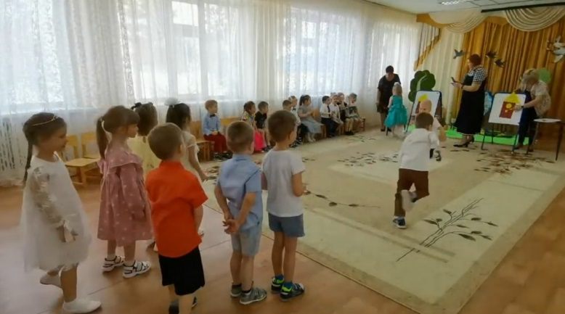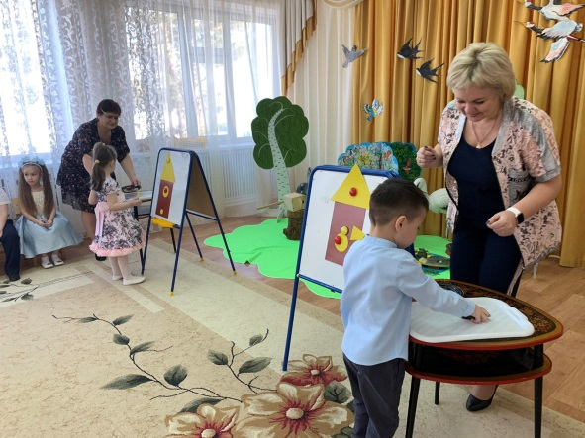

1 Игра "Построй скворечник" 2 Игра "Построй скворечник"

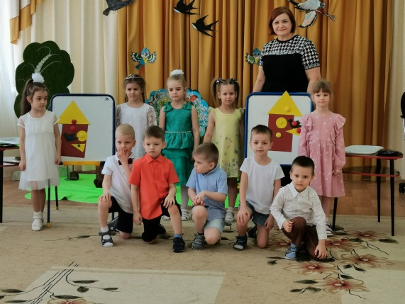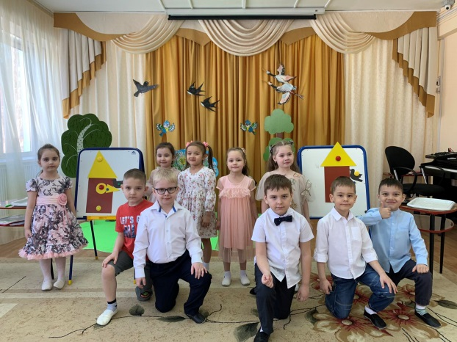

3. «Строители» скворечников

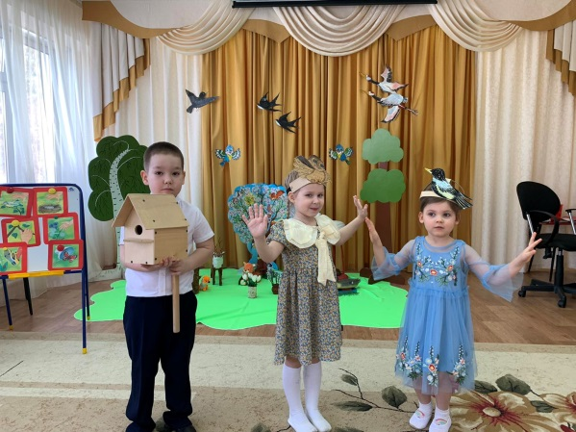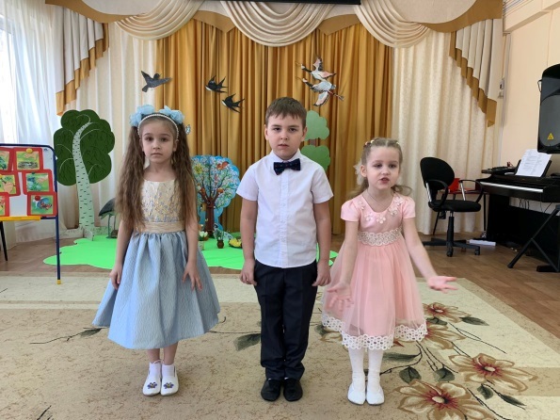

5. Сценка «Спор на скворечнике»

4 . Правило знай и выполняй

6. песня «К нам птицы летят»

